Способы оплаты
Оплату можно произвести по наличному и безналичному расчету. Также предусмотрена возможность оплаты при помощи электронных платежных систем. Выбор способа оплаты остается за Вами.
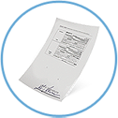
1. Платежные реквизиты
Если Вам удобнее производить оплату по безналичному расчету, вы можете оплатить обучение со своего счета в банке по нашим реквизитам. Платеж будет зачислен на следующий рабочий день после списания средств со счета.
2. Платежные реквизиты через «Сбербанк России»
Если Вам удобнее производить оплату по безналичному расчету, вы можете оплатить обучение со своего счета в банке по нашим реквизитам. Платеж будет зачислен на следующий рабочий день после списания средств со счета.
3. Перевод на счёт через Сбербанк Онлайн
Вы можете произвести организационный взнос через банкомат Сбербанка. Для того, чтобы перевести деньги на карту Сбербанка через банкомат вам понадобится только номер карты для перевода.
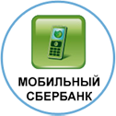
4. Перевод в мобильной версии Сбербанк Онлайн
Если у Вас есть карта Сбербанка России, то оплатить обучение Вам не составит никакого труда, используя услугу Сбербанк Онлайн.
5. Квитанция
Оплату можно произвести самым привычным для многих граждан методом – квитанцией по расчетному счету (в банке или на почте) на бумажном носителе.
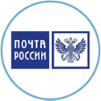
6. Платеж через почтовые отделения
Вы всегда сможете оплатить обучение в любом из отделений почтовой связи. Период зачисления платежа составляет 72 часа.

